MỤC LỤC
Nội dung các mục | Trang
Phần I: Phần mở đầu | 2
1. Lí do chọn đề tài | 2
2. Mục đích, nhiệm vụ nghiên cứu | 3
3. Đối tượng nghiên cứu | 3
4. Giới hạn phạm vi nghiên cứu | 3
5. Phương pháp nghiên cứu | 3
Phần II: Nội dung | 3
1. Cơ sở lí luận | 3
2. Cơ sở thực tiễn | 5
2.1. Khó khăn | 4
2.2. Thuận lợi | 4
3. Cách thức tiến hành ứng dụng CNTT vào dạy học | 6
3. 1. Xây dựng thư viện tư liệu | 6
3. 2. Xây dựng bài giảng điện tử | 6
3.3. Kết quả đạt được | 17
Phần III: Kết luận và khuyến nghị | 21
1. Kết luận | 21
2. Khuyến nghị | 21
TÀI LIỆU THAM KHẢO | 23
Phần I: Phần mở đầu
1. Lí do chọn đề tài
Ngữ văn là một môn học có vai trò quan trọng trong việc trau dồi tư tưởng, tình cảm cho học sinh. Thông qua bộ môn cùng với sự hướng dẫn, giảng dạy của người thầy, các em sẽ lĩnh hội được nhiều cái hay, cái đẹp ở mỗi tác phẩm văn học.
Để học sinh cảm nhận được cái hay, cái đẹp ấy thì người giáo viên phải lựa chọn cho mình một cách giảng dạy sao cho có hiệu quả nhất. Theo quan điểm đổi mới phương pháp dạy và học hiện nay, học sinh là trung tâm, là đối tượng chủ yếu của các hoạt động dạy và học, giáo viên là người thiết kế, hướng dẫn, gợi mở để các em tự trao đổi, thảo luận để đưa ra những ý kiến trong giờ học, tự bày tỏ các cách hiểu, cách cảm về tác phẩm nên trong giờ học việc ghi bảng không còn là việc chủ yếu, việc truyền thụ kiến thức như trước không còn phù hợp.
Trong xu thế dạy học ngày nay, thực hiện dạy học Ngữ văn theo phương pháp hiện đại, người ta nghĩ ngay đến việc ứng dụng công nghệ thông tin (CNTT) trong dạy học. Thế kỉ XXI, CNTT phát triển mạnh mẽ và đi vào mọi lĩnh vực của đời sống. Đảng và Nhà nước luôn quan tâm chỉ đạo các ngành, các cấp đẩy mạnh phát triển và ứng dụng CNTT phục vụ sự nghiệp công nghiệp hóa, hiện đại hóa đất nước. Chỉ thị số 58-CT/TƯ của Bộ Chính Trị ngày 7 tháng 10 năm 2001 đã chỉ rõ trọng tâm của ngành giáo dục là đào tạo nguồn nhân lực về CNTT và đẩy mạnh ứng dụng CNTT trong công tác giáo dục và đào tạo. Bộ Giáo dục và Đào tạo đã ra công văn số 4096/BGDĐT-CNTT ngày 20 tháng 9 năm 2021 với nhiệm vụ ứng dụng CNTT và chuyển đổi số trong đổi mới nội dung, phương pháp dạy học và kiểm tra đánh giá. Đặc biệt, trong quá trình đổi mới phương pháp dạy học ở nhà trường phổ thông việc đẩy mạnh ứng dụng CNTT góp phần rất lớn trong việc đổi mới phương pháp dạy học theo hướng tích cực hóa quá trình dạy học.
Đổi mới phương pháp dạy Văn bằng cách vận dụng CNTT vào giảng dạy có nhiều hình thức và tùy theo sự sáng tạo của mỗi giáo viên. Một trong những cách làm hiệu quả mà tôi đã và đang thực hiện tại trường THCS Tứ Liên trong năm học vừa qua là thiết kế Bài giảng điện tử bằng phần mềm Powerpoint, Quizzi, Can va, tích hợp giảng dạy Ngữ văn với âm nhạc, phim ảnh, băng hình tư liệu ... Trong bài viết này, tôi đã chọn nghiên cứu và đưa ra vấn đề “Ứng dụng CNTT trong dạy học môn Ngữ văn ở trường THCS Tứ Liên”. Đây là một trong những biện pháp có hiệu quả thiết thực, đáp ứng được phần nào yêu cầu đổi mới phương pháp dạy học môn Ngữ văn nói riêng và trường THCS Tứ Liên nói chung.

2. Mục đích – nhiệm vụ nghiên cứu
Mục đích nghiên cứu: Ứng dụng CNTT vào giảng dạy học môn Ngữ văn ở trường THCS Tứ Liên nhằm cải tiến phương pháp dạy học, nâng cao chất lượng đào tạo của nhà trường trong thời gian qua.
Nhiệm vụ nghiên cứu: Thực trạng dạy học môn Ngữ Văn ở trường THCS nói chung và trường THCS Tứ Liên nói riêng.
Đề xuất các giải pháp để ứng dụng CNTT vào giảng dạy học môn Ngữ văn ở trường THCS Tứ Liên.
3. Đối tượng nghiên cứu
Ứng dụng công nghệ thông tin vào giảng dạy môn Ngữ văn ở trường THCS Tứ Liên
4. Giới hạn phạm vi nghiên cứu
Phạm vi nội dung nghiên cứu: Việc ứng dụng công nghệ thông tin vào dạy học môn Ngữ văn ở trường THCS Tứ Liên.
Thời gian nghiên cứu : Từ tháng 8/2021 đến tháng 3 năm 2023
5. Phương pháp nghiên cứu
Phương pháp nghiên cứu : quan sát, thống kê, phân tích.

Phần II: Nội dung
1. Cơ sở lí luận
Trong thời đại ngày nay, trước sự phát triển mạnh mẽ của khoa học kĩ thuật và công nghệ thông tin, làn sóng vĩ đại của công nghệ đang tổ chức lại một cách cơ bản đời sống xã hội của con người về mọi mặt từ kinh tế đến văn hoá. Sự bùng nổ về thông tin đặt ra nhu cầu về tiếp nhận thông tin và giải quyết vấn đề của con người ngày càng phải nâng cao không ngừng và đáp ứng kịp với yêu cầu của thời đại. Do vậy, việc đào tạo ra những con người có năng lực, có trình độ nhận thức cao đang là mục tiêu hàng đầu của nhân loại trong thế kỉ XXI.
Sự đổi mới của mục tiêu giáo dục và nội dung giáo dục đặt ra yêu cầu phải đổi mới phương pháp dạy học. Nghị quyết TW 2, khoá VIII đã xác định mục tiêu của việc đổi mới phương pháp giáo dục đào tạo là nhằm: “khắc phục lối truyền thụ một chiều, rèn luyện thành nếp tư duy sáng tạo của người học. Từng bước áp dụng các phương pháp tiên tiến và phương tiện vào quá trình dạy và học, đảm bảo điều kiện và thời gian tự học, tự nghiên cứu của học sinh, nhất là sinh viên đại học.”
Vấn đề đổi mới phương pháp dạy học và nâng cao chất lượng dạy học các môn nói chung, phương pháp dạy học lịch sử nói riêng đã được đặt ra và thực hiện một cách cấp thiết cùng với xu hướng đổi mới giáo dục chung của thế giới. Luật giáo dục sửa đổi đã chỉ rõ: “phương pháp giáo dục phổ thông phải phát huy tính tích cực, chủ động, sáng tạo của học sinh, phù hợp với đạc điểm của từng lớp học, từng môn học, bồi dưỡng phương pháp tự học, rèn luyện kỹ năng vận dụng kiến thức đã học vào thực tiễn, tác động đến tình cảm, đem lại niềm vui hứng thú học tập cho học sinh”.
Tồn tại ở trường phổ thông với tính cách là một khoa học, bộ môn Ngữ văn có tác dụng nhất định đến việc hình thành thế giới quan, tình cảm đạo đức, phát triển năng lực nhận thức và hành động … cho học sinh. Tuy nhiên, hiện nay chất lượng giảng dạy và học tập môn Ngữ văn chưa thực sự làm cho xã hội an tâm. Vì thế việc đổi mới một cách toàn diện về nội dung lẫn phương pháp dạy học là vô cùng cần thiết.
Trong một thập niên trở lại đây, nhiều quan niệm, phương pháp dạy học mới đã và đang được nghiên cứu, áp dụng ở trường phổ thông như: dạy học nêu vấn đề, dạy học tích cực, dạy học lấy học sinh làm trung tâm, dạy học theo dự án, dạy học với sự hỗ trợ của công nghệ… Tất cả đều nhằm mục đích tích cực hoá hoạt động của học sinh, phát triển tư duy sáng tạo cho học sinh. Đặc biệt việc sử dụng công nghệ tin học để xây dựng bài giảng điện tử các môn nói chung, dạy học Ngữ văn nói riêng, được xem là một trong những công cụ đem lại hiệu quả tích cực trong việc đổi mới việc dạy và học.
Như đã trình bày ở trên, ứng dụng CNTT trong môn Ngữ văn là một trong những phương pháp dạy học mới đem lại hiệu quả cao trong dạy và học đồng thời cũng là cách để giáo viên và học sinh được tiếp cận với các phương tiện hiện đại nhằm phát huy tính tích cực chủ động sáng tạo, mạnh dạn tiếp thu và sử dụng phương tiện dạy học hiện đại vào trong nhà trường của cả giáo viên và học sinh.
Việc ứng dụng công nghệ thông tin vào trong soạn giảng môn Ngữ văn còn đem lại hiệu quả hơn hẳn, gây được hứng thú, tích cực cho học sinh, tạo sự hấp dẫn và học sinh tiếp thu bài một cách có hiệu quả hơn.
Việc ứng dụng CNTT vào thiết kế bài dạy môn Ngữ văn trong nhà trường cũng phù hợp với quy luật nhận thức là đi từ trực quan sinh động đến tư duy trừu tượng và từ tư duy trừu tượng đến thực tiễn.
2. Cơ sở thực tiễn
2.1. Khó khăn
Với suy nghĩ một chiều về tính hiệu quả không cao trong dạy – học Ngữ văn
nhiều giáo viên ngại ứng dụng CNTT trong dạy học hoặc chỉ sử dụng bất đắc dĩ trong các tiết thao giảng, thực hiện chuyên đề. Hầu hết giáo viên không chú trọng vào vấn đề nên vận dụng phần mềm nào, sử dụng như thế nào và đến mức độ nào trong quá trình đổi mới phương pháp dạy - học. Trình độ tin học của một số giáo viên chưa tốt, chưa thành thạo các phần nâng cao.
Không ít giáo viên đã lạm dụng các phần mềm powerpoint trong giờ Văn tạo cho học sinh sự phân tán các giác quan giữa nghe, nhìn, quan sát các con chữ, theo dõi các hiệu ứng. Vì vậy, họ không những không chuyển tải trọn vẹn những kiến thức quan trọng mà còn tạo ra sự vô cảm hóa các tình cảm, cảm xúc tự nhiên, làm hạn chế chất văn, chất thơ trong từng bài dạy.
Tình trạng học sinh học vẹt, học thụ động, học đối phó với kiểm tra thi cử đang là hiện tượng phổ biến nên việc tìm kiếm thông tin trên mạng là hi hữu. Học sinh rất sợ học Văn, ngại học Văn mà thường có xu hướng chạy theo các môn học tự nhiên với suy nghĩ sau này dễ tìm việc làm thực dụng hơn. Đa số học sinh chưa có hứng thú thật sự với Văn học.
2.2. Thuận lợi
BGH nhà trường luôn khuyến khích tất cả mọi giáo viên ứng dụng CNTT trong giảng dạy. Nhà trường đã tiến hành tập huấn bồi dưỡng tin học cho giáo viên mà trọng tâm là sử dụng phần mềm Powerpoint vào soạn giảng. Trong các lớp học đã được trang bị đầy đủ máy tính, máy chiều phục vụ cho việc giảng dạy áp dụng CNTT.
Phong trào nghiên cứu ứng dụng CNTT trong nhà trường được đẩy mạnh, nhiều thầy cô giáo đã mạnh dạn thiết kế bài dạy điện tử trình chiếu trong các tiết thao giảng, chuyên đề các cấp. Các tổ chuyên môn coi việc bồi dưỡng kĩ năng vi tính, kĩ năng thiết kế bài giảng điện tử là một nhiệm vụ trọng tâm trong sinh hoạt chuyên môn hàng tháng.
Qua một số tiết dạy trên Powerpoint chúng tôi nhận thấy ở các em có sự chuyển biến rõ nét về mức độ tập trung, hứng thú, các em học sôi nổi hơn, giờ học sinh động hơn.
3. Cách thức tiến hành ứng dụng CNTT vào dạy học
3. 1. Xây dựng thư viện tư liệu
Hiện nay việc ứng dụng CNTT giúp giáo viên xây dựng thư viện tư liệu thuận lợi, phong phú, khoa học hơn và không mất nhiều thời gian như trước đây. Việc khai thác tư liệu có thể lấy từ các nguồn :
Khai thác thông tin, tranh, ảnh, tư liệu bài giảng từ mạng Internet
Khai thác tranh ảnh từ sách, tài liệu, báo chí, tạp chí ...
Trong quá trình tham khảo sách, báo, tài liệu gặp những tranh, ảnh đặc biệt cần thiết, có thể dùng máy Scan quét ảnh và lưu vào USB, cuối cùng cập nhật vào kho tư liệu của mình để phục vụ cho quá trình giảng dạy.
Khai thác từ băng hình, phim video, các phần mềm, tranh ảnh, bản đồ, hình vẽ... thông qua chức năng cung cấp thông tin của máy tính.
Ví dụ: Khai thác các đoạn phim về các tác giả văn học, các tác phẩm văn học được chuyển thể thành phim hoặc bài hát, khúc ngâm …cần thực hiện thao tác: Mở các băng hình, các đĩa CD - Rom, lựa chọn các đoạn phim có thể làm tư liệu giảng dạy, sử dụng phần mềm cắt các đoạn phim rồi lưu vào máy tính thành các file dữ liệu trong thư viện tư liệu để phục vụ giảng dạy…
Từ các nguồn khai thác trên giáo viên sẽ lưu trữ cho mình một thư viện tư liệu phong phú, đa dạng để phục vụ cho công tác giảng dạy. Tuy nhiên cần lưu trữ thành từng file dữ liệu để dễ dàng tìm kiếm khi sử dụng.
3. 2. Xây dựng bài giảng điện tử
3.2.1. Các phần mềm thiết kế bài giảng điện tử thường được sử dụng trong dạy học Ngữ văn
Phần mềm CNTT được giáo viên Ngữ văn sử dụng phổ biến nhất hiện nay là phần mềm Powerpoint, Padlet. Đây là phần mềm đơn giản, dễ thiết kế trình chiếu và có tác dụng tích cực, rõ nét nhất. Khi giới thiệu, trình bày và khái quát nội dung bài học, mỗi slide được coi là một bộ phận cũng là một hệ thống con trong hệ thống các nội dung mà bài học cần thể hiện. Ở mỗi slide, giáo viên có thể chọn hiệu ứng, đưa các tư liệu (phim, ảnh, nhạc, bài đọc tác phẩn …) làm cho bài giảng sinh động lôi cuốn hơn.
Bên cạnh Powerpoint, Padlet là phần mềm Violet, phần mềm thiết kế bài giảng điện tử của Công ty Bạch Kim, với giao diện trực quan, dễ dùng, ngôn ngữ giao tiếp hoàn toàn bằng tiếng Việt rất thuận lợi cho giáo viên. Phần mềm này cũng cung cấp một hệ thống các công cụ soạn thảo giúp giáo viên soạn bài giảng nhanh chóng. Trong quá trình soạn kế hoạch dạy học, Violet còn cung cấp sẵn nhiều mẫu bài tập chuẩn thường được sử dụng trong sách giáo khoa, sách bài tập (như bài tập trắc nghiệm, bài tập ô chữ, bài tập kéo thả chữ/ kéo thả hình ảnh …), ngoài ra Violet còn hỗ trợ nhiều module cho từng môn học giúp giáo viên tạo được những trang bài giảng chuyên nghiệp. Sau khi soạn thảo xong, phần mềm cho phép xuất bài giảng ra thành một sản phẩm chạy độc lập có thể copy vào đĩa mềm, USB hoặc CD để chạy trên các máy tính khác mà không cần chương trình Violet.
Giáo viên có thể ứng dụng phần mềm Quizizz hay google forms để tạo nên sự tương tác của học sinh khi học trực tuyến, có thể sử dụng khi kiểm tra đánh giá học sinh.
Phần mềm Canva là ứng dụng chỉnh sửa và thiết kế đồ họa dễ dàng nhanh chóng, giáo viên và học sinh có thể ứng dụng phần mềm này trong dạy và học để mang lại hiệu quả cao trong dạy và học.
3.2.2. Quy trình thiết kế một bài dạy điện tử
Bước 1: Xây dựng kịch bản cho việc thiết kế bài dạy
Đây là bước rất quan trọng quyết định thành công của một giờ dạy. Để có được một kịch bản bài giảng trên máy vi tính thật hoàn hảo, GV phải thực sự kỳ công suy nghĩ, tìm tòi, đặc biệt là soạn bài, thiết kế kế hoạch bài dạy. Soạn bài là công việc thường ngày của GV những bài soạn trên máy vi tính đòi hỏi tính khoa học, chính xác, lô gíc cao.
Khi xây dựng kịch bản thiết kế bài giảng trên máy vi tính cần chú ý 2 bước: Xây dựng kịch bản bài học và xây dựng kịch bản hình ảnh, âm thanh.
Bản thiết kế bài giảng trên máy vi tính phải phát huy được tính tích cực, sáng tạo của HS và kết hợp lời giảng, trình diễn của giáo viên, sự theo dõi của học sinh thích hợp, thuận tiện.
Khi soạn bài, giáo viên cố gắng đưa kiến thức muốn truyền đạt bằng con đường ngắn nhất.
Trong bài soạn, giáo viên cần gợi mở nhiều ý tưởng để học sinh tìm tòi, sáng tạo, giúp cho việc hiểu bài sâu hơn. Tạo điều kiện, khai thác tối đa tính năng, tác dụng của phương tiện. Bảo đảm tính thẩm mỹ.
Bản thiết kế tạo tính linh hoạt trên máy vi tính, thể hiện thuận lợi, phù hợp với các kênh khác nhau trong quá trình dạy học, khi cần thay đổi chu trình, có thể dễ dàng thực hiện.
Bảo đảm tính chính xác, khoa học, là nguồn tài liệu đáng tin cậy cho người dạy, người học, do đó phải có sự đóng góp của bạn bè, đồng nghiệp.
Xây dựng kịch bản bài học trên máy vi tính là sự kết hợp hài hoà, phù hợp giữa truyền thống và hiện đại, giữa phượng tiện giản đơn( Phấn, bảng) và phương tiện máy móc phức tạp (Máy chiếu, máy vi tính), hoạt động của thầy và trò…
Khi thực hiện bước 1 ( Xây dựng kịch bản bài học):
Nếu giáo viên dùng phấn ghi bảng: Xây dựng dàn ý bài học được thể hiện trên bảng, nội dung này cần ngắn gọn, sắp xếp khoa học nổi bật trọng tâm kiến thức bài học. Từ đó, xây dựng hệ thống câu hỏi với yêu cầu học sinh trả lời: Cá nhân hay đại diện nhóm, tổ thảo luận, tiếp đó là hướng trả lời kết hợp với phần chốt, bình của giáo viên.
Nếu giáo viên không dùng phấn ghi bảng: Dàn ý của bài học vẫn luôn phải được thể hiện trên bảng dù GV có đưa dẫn chứng, mở rộng, chuyển ý phân tích hay chuyển trang. Để trong suốt 45 phút của tiết học, học sinh vẫn luôn kết hợp được giữa : Đọc - Ghi - Kiểm tra.
Nếu không chú ý xử lý khéo thì việc áp dụng phương tiện hiện đại vào bài dạy lại trở thành hạn chế, ảnh hưởng lớn đến chất lượng bài học.
Xây dựng kế hoạch thiết kế cụ thể của các slide trình diễn (kịch bản). Dự kiến số slide thích hợp với số lượng đối tượng được lựa chọn để trình diễn và tương ứng với kế hoạch cụ thể mà giáo án lên lớp đã xác định.
Bước 2: Thiết kế giáo án ƯDCNTT trong từng phần bài dạy
Các bước tiến hành: Khi thiết kế bài dạy Ngữ văn, cũng như các phần mềm khác tôi có thể tiến hành một số bước như sau:
* Tạo trang bìa: Tạo trang bìa giới thiệu bài giảng (chứa số tiết, tên bài, những hình ảnh minh họa cho nội dung bài dạy...) đây là màn hình không có giao diện ngoài (nội dung phóng to toàn màn hình). Vào đầu tiết học, phần mềm bài giảng chỉ hiện trang bìa, khi tiết dạy bắt đầu chỉ cần click chuột, lúc đó nội dung bài giảng sẽ hiện ra.
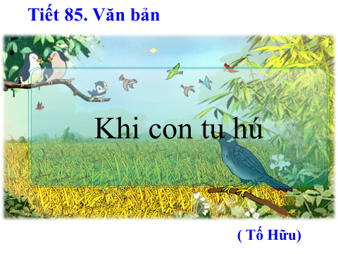
Việc thiết kế trang bìa giáo viên có thể sử dụng các file hình ảnh, âm thanh (nhạc) có sẵn, sử dụng tranh vẽ, hoặc tận dụng ngay tranh vẽ có trong sách giáo khoa (đã qua xử lý màu sắc, hình ảnh bằng photosop) làm nền cho trang bìa. Cách làm này có thể khắc phục nhược điểm của tranh ảnh đen trắng trong sách giáo khoa.
VD : Phần khởi động
Tuỳ theo nội dung của từng văn bản giáo viên có thể sử dụng hình ảnh có liên quan đến nội dung bài học, đó là những tranh ảnh, phim động cho học sinh xem, quan sát hoặc có thể cho học sinh chơi trò chơi từ đó giới thiệu nội dung bài học để tạo tâm thế hứng thú cho học sinh.
Hình ảnh trực quan sinh động giúp tôi vào bài mới tự nhiên hơn và đặc biệt gây hứng thú cho học sinh đi vào tìm hiểu tác phẩm (hình ảnh các nhà văn, nhà thơ hay các tranh ảnh liên quan đến bài học)
Ví dụ: Trong bài Khi con tu hú, tác giả có thể cho học sinh chơi trò chơi: Người ấy là ai. (Giáo viên cho học sinh quan sát chân dung và các câu thơ, đoán xem đó là tác giả nào)
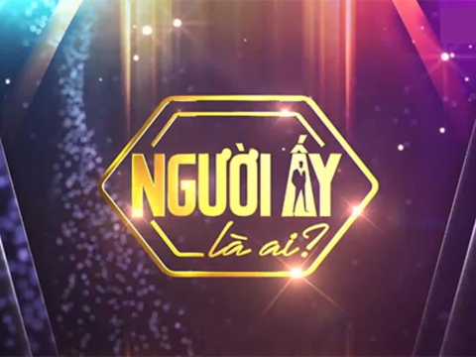 | 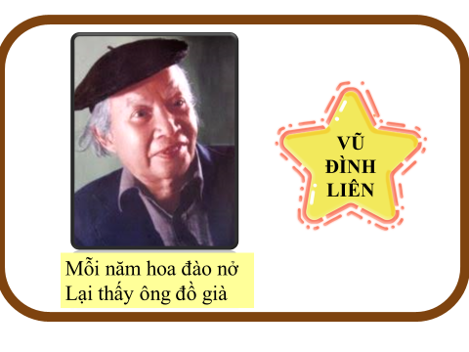
Ở phần khởi động giáo viên có thể kiểm tra bài cũ trên Quizzi vừa tạo không khí sôi nổi đầu giờ học.
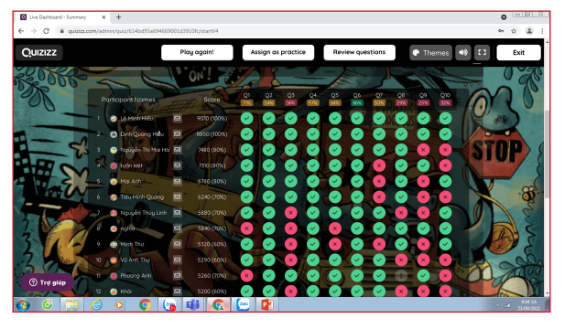
Phần tìm hiểu về tác giả, tác phẩm
Văn bản chủ yếu là tập trung khai thác các vấn đề nội dung tư tưởng đặt ở mỗi văn bản. Tuy nhiên có những văn bản của các tác giả nổi tiếng thì việc trình chiếu các tư liệu về tác giả, tác phẩm giáo viên không nên xem nhẹ hoặc bỏ qua.
Ví dụ: khi dạy bài " Khi con tu hú " GV có thể trình chiếu chân dung về tác giả và những tác phẩm chính của tác giả trong quá trình giới thiệu tác giả, tác phẩm.
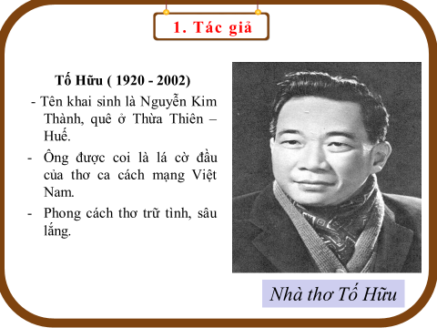 | 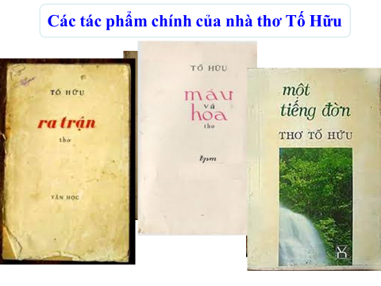

Học sinh sẽ có những hình dung và cảm nhận ban đầu một cách dễ dàng hơn, hiệu quả hơn, ta sẽ đưa các tới gần hơn với tác giả và nhân vật trong tác phẩm.
Đối với phần đọc tác phẩm, giáo viên sử dụng các bài đọc diễn cảm, đọc nghệ thuật từ các đĩa CD, VCD được cung cấp hay ghi âm chính giọng đọc chuẩn của mình vào bài dạy. Việc sử dụng âm thanh Powerpoint rất tiện dụng vì ta có thể tạo một công cụ để tắt, mở, điều chỉnh âm thanh to hay nhỏ, nhanh hay chậm... trên chính trang bài giảng đang sử dụng. Phần đọc diễn cảm này sẽ gây được sự chú ý và ấn tượng ngay từ đầu.
Phần đọc, tìm hiểu chi tiết
Thu thập, sưu tầm các nguồn tư liệu ngoài văn bản liên quan đến nội dung văn bản là công việc dạy học chủ động tích cực của giáo viên và học sinh trong khâu chuẩn bị bài học. Nhưng xử lí nguồn thông tin đó bằng cách nào để tích cực hoá dạy học văn bản? Đó sẽ là lựa chọn các thông tin bên ngoài phù hợp với từng nội dung bên trong văn bản trong phần phân tích văn bản thông qua phương tiện điện tử.
Trong dạy học văn bản ở lớp 9 có cơ hội nhiều hơn cho đổi mới phương pháp dạy học theo hướng hiện đại hoá. Và nếu làm được như thế, các bài văn sẽ khắc phục được tính thông tin tẻ nhạt, đơn điệu, từ đó hiệu quả dạy học văn bản sẽ tăng lên
Ví dụ: Khi dạy đoạn trích Chị em Thúy Kiều: Giáo viên có thể giới thiệu cho học sinh chân dung minh họa của hai chị em Thúy Kiều để học sinh cảm nhận ban đầu về vẻ đẹp của hai chị em Thúy Kiều:
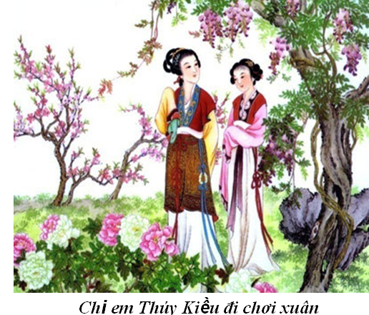

Hoặc khi phân tích văn bản khi dạy văn bản "Khi con tu hú" giáo viên có thể cho học sinh phân tích và dùng màu sắc, bảng biểu kết hợp với các hiệu ứng để học sinh dễ hiểu hơn mà không phải mất nhiều thời gian ghi bảng.

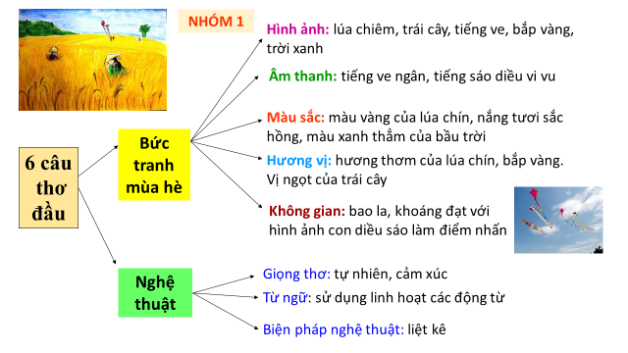

Phần tổng kết, luyện tập, củng cố:
Giáo viên có thể đưa các dạng biểu bảng sơ đồ tổng hợp lên màn hình để học sinh tiện theo dõi từ đó rút ra nội dung ghi nhớ.
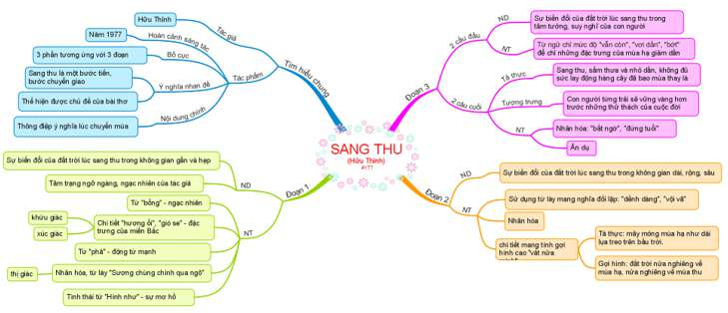
Đối với việc dạy các phần này giáo viên có thể sử dụng các bài tập trên phần mềm violet hoặc powerpoint tuỳ theo nội dung từng bài mà chọn các dạng bài tập sao cho phù hợp.
Giáo viên có thể thiết kế trò chơi phần quà bí mật ngay trên PowrPoint :
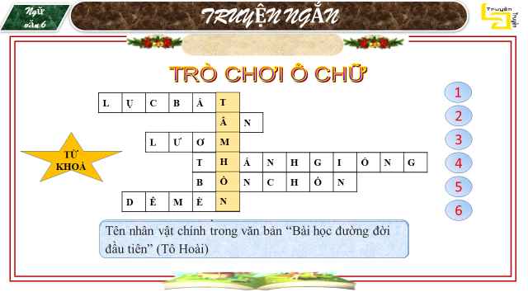

Hoặc có thể thiết kế trò chơi trắc nghiệm chọn phương án đúng, kết hợp với âm thanh sau khi dạy xong bài “Bức tranh của em gái tôi”( Ngữ văn 6).
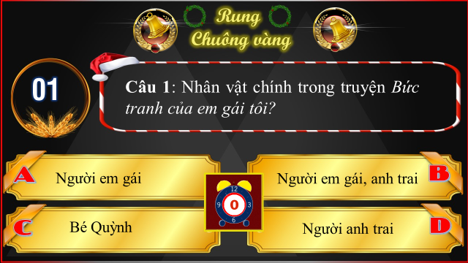
Giáo viên có thể tổng kết những nội dung học sinh nắm được qua phần mềm Padlet
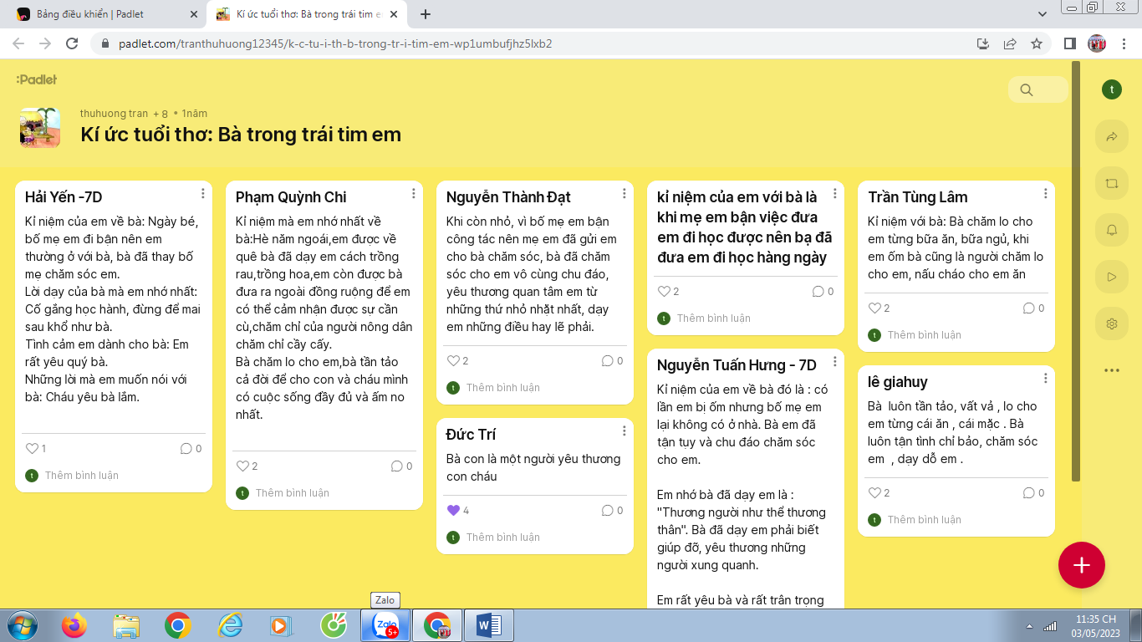

* Minh họa việc Ứng dụng công nghệ thông tin trong một tiết dạy cụ thể: Văn bản “Tiếng gà trưa”.
+ Bước 1: Nếu dạy theo cách dạy truyền thống mở đầu tiết học sau khi ổn định tổ chức lớp, giáo viên tiến hành kiểm tra bài cũ bằng cách gọi học sinh lên bảng kiểm tra bài bài cũ bằng cách đọc thuộc bài. Cách kiểm tra này sẽ khiến không khí đầu tiết học căng thẳng, các em thấy lo lắng vì sợ bị gọi lên kiểm tra bài, không tạo được hứng thú để bắt đầu tiết học cho các em học sinh. Để thay đổi điều đó giáo viên có thể kiểm tra kiến thức học sinh bằng cách cho các em trả lời câu hỏi trên phần mềm Quizzi, vừa có thể kiểm tra nhanh kiến thức của học sinh, vừa tạo không khí thoải mái, hứng thú để bắt đầu tiết học.
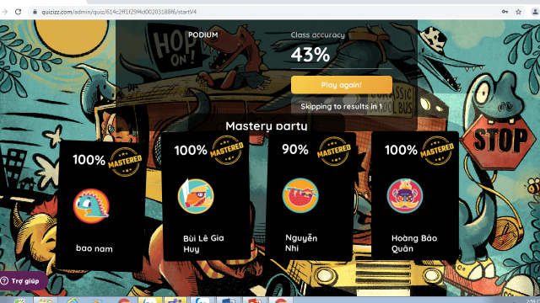
+ Bước 2: Hình thành kiến thức mới
Trong phần này giáo viên có thể tiếp tục ứng dụng công nghệ thông tin trong bài dạy để mang lại hiệu quả cao trong tiết học
Mở đầu phần tìm hiểu về tác phẩm giáo viên có thể trình chiếu ảnh của tác giả Xuân Quỳnh để các em dễ dàng hình dung tác giả và tiếp cận gần hơn với tác phẩm.
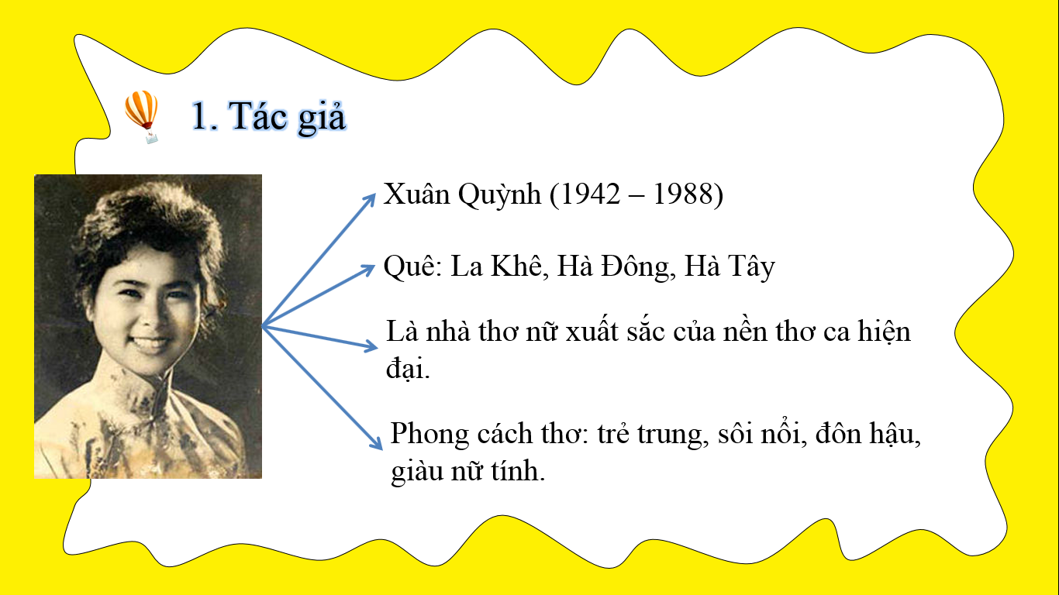
Nếu theo cách dạy cũ các em học sinh sẽ đứng lên và đọc phần trình bày của nhóm mình bằng cách viết và nói. Nhưng với cách dạy đổi mới này, giáo viên có thể dùng phần mềm padlet để tập hợp các phần chuẩn bị của các nhóm trước tiết dạy. Sau đó giáo viên sẽ trình chiếu và học sinh trình bày. Với phần mềm này giáo viên vừa kiểm tra được việc chuẩn bị bài của các nhóm vừa giúp các em phát triển năng lực sử dụng công nghệ thông tin vào học tập. Với việc ứng dụng công nghệ thông tin vào giảng dạy các em sẽ được chủ động trong việc tìm hiểu và hình thành kiến thức, từ đó giúp các em thấy yêu thích môn học hơn.
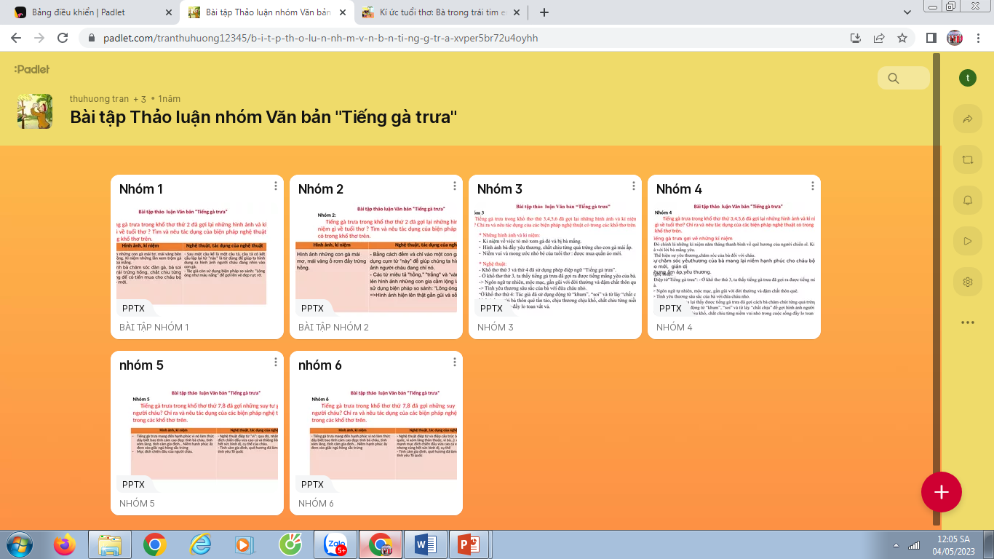
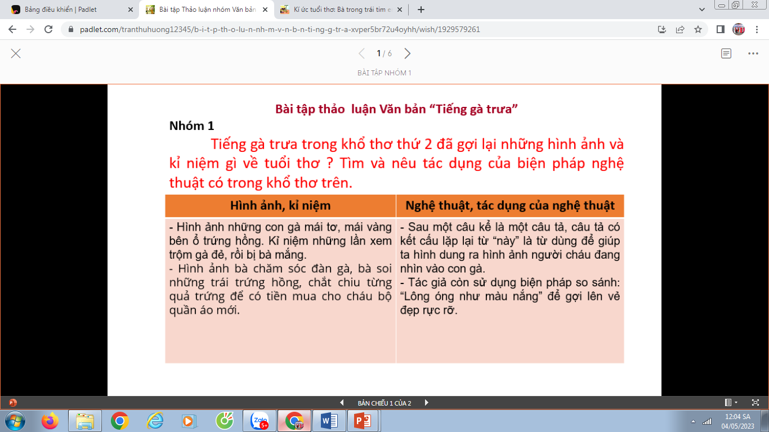
Bằng công nghệ thông tin giáo viên có thể có những hình ảnh minh họa sinh động, cụ thể tạo cảm xúc cho các em học sinh về người bà của mình:
ằng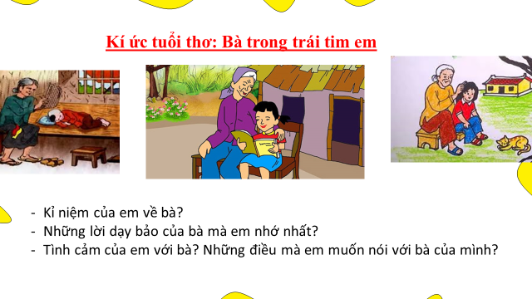
Phần tổng kết giáo viên có thể trình chiếu bằng sơ đồ tư duy giúp học sinh dễ nhớ kiến thức
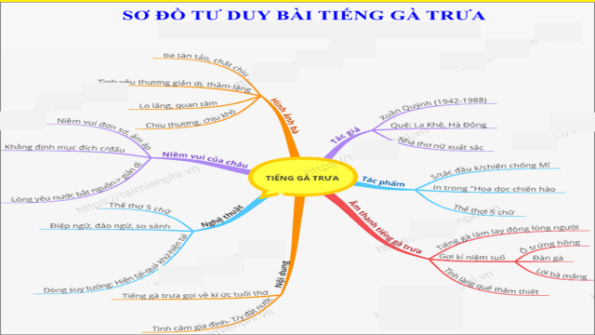
+ Bước 3: Củng cố, Luyện tập
Không chỉ vậy với phần mềm Padlet này giáo viên có thể áp dụng cả vào phần luyện tập, cùng một các em có thể nêu lên những suy nghĩ, ý kiến của mình các bạn khác có thể đọc được. Khác với cách dạy không dùng công nghệ thông tin, mỗi lần chỉ có một em được phát biểu, các ý kiến của các em cũng sẽ bị quên ngay và không được ghi nhớ nữa. Với cách dạy có sử dựng công nghệ thông tin này Các suy nghĩ và ý kiến của các em sẽ hiển thị trên màn hình giúp các em nhớ lâu hơn và thể hiện được những suy nghĩ, khẳng định được cái tôi của mình.
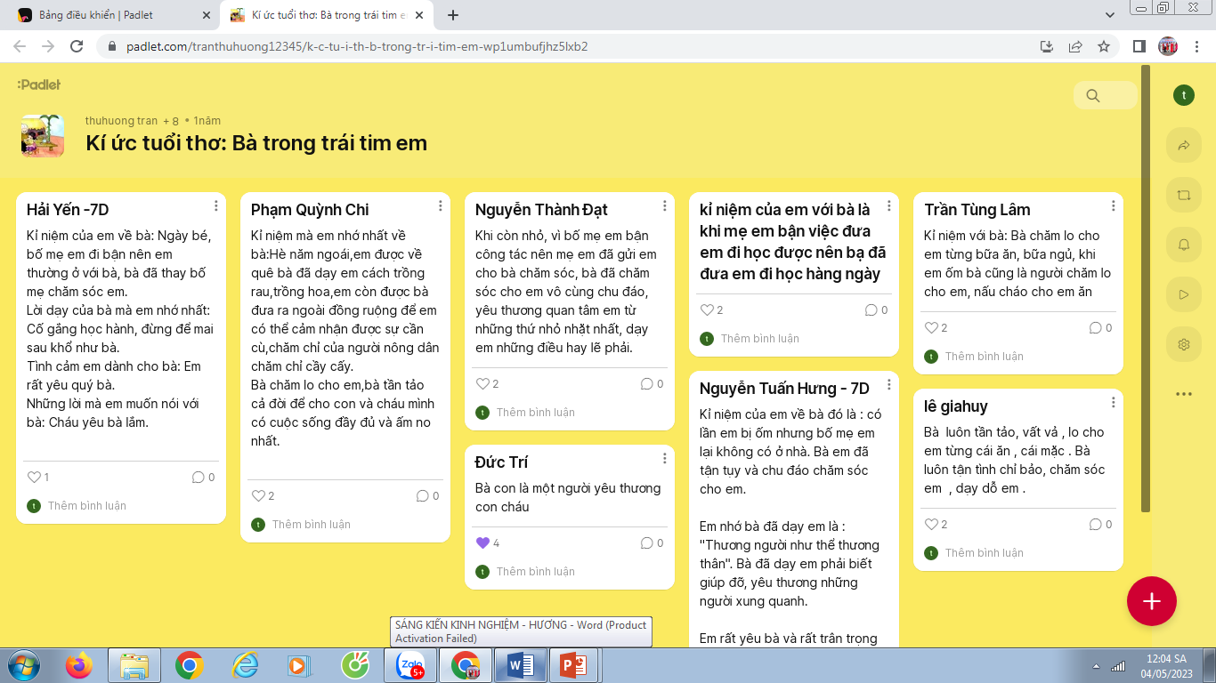

Giáo viên có thể cho các em chơi trò chơi trên phần mềm Powerpoint để tổng kết bài học.
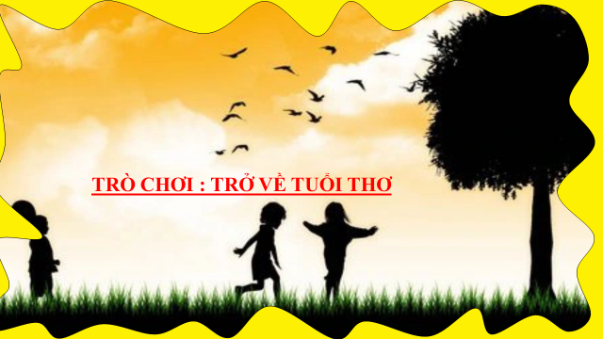
Bước 3. Đóng gói bài giảng
Đĩa mềm, USB, hoặc đĩa CD dễ thuận lợi cho việc sử dụng trên mọi máy vi tính.
Sau khi giáo viên đã hoàn thành các nội dung trên các slide thì cần tiến hành thiết kế và chạy thử từng phần rồi đến toàn bộ các slide (có đối chiếu với trình tự các hoạt động được trình bày trong giáo án), chỉnh sửa nội dung, hình thức các slide, kiểu và thứ tự trình bày các hiệu ứng… cho hợp lý hơn với mục tiêu, kế hoạch sư phạm mà kế hoạch bài dạy và kịch bản đã đề ra.
Thiết kế bài giảng xong giáo viên thực hiện thao tác đóng gói bài giảng. Xuất bài giảng ra thành một thư mục chứa file - coppy vào đĩa mềm, USB, hoặc đĩa CD để thuận lợi cho việc sử dụng trên mọi máy vi tính.
Lưu ý
Khi thiết kế bài giảng nên sử dụng kiểu chữ, fonts chữ, màu nền hoặc vẽ thêm các hình ảnh minh hoạ cho phù hợp với bài dạy nhằm mục đích nhấn vào những nội dung quan trọng của vấn đề, qua đó khắc sâu kiến thức cơ bản.
Lựa chọn kiểu hiệu ứng chuyển động cho chữ viết và hình ảnh thêm sinh động hấp dẫn.
Với cách chuẩn bị như vậy, tôi thấy giờ dạy luôn đạt hiệu qủa cao, còn giáo viên chủ động lựa chọn nội dung thích hợp để đổi mới phương pháp dạy học.
3.2.3. Yêu cầu chung cho việc chuẩn bị giáo án điện tử bằng các Slide:
* Yêu cầu chung:
Vận dụng CNTT phải đúng lúc, đúng chỗ, bảo đảm đặc trưng bộ môn nhằm tạo hiệu quả cao cho giờ học.
Kế hoạch bài dạy điện tử không thể thay thế giáo án truyền thống mà đó chỉ là phương tiện hỗ trợ cho giáo viên trong việc thực hiện các phương pháp dạy học theo hướng đổi mới phương pháp, các khâu của quá trình dạy học.
Kế hoạch bài dạy điện tử giúp giáo viên tiết kiệm thời gian ghi bảng, góp phần thể hiện đồ dùng dạy học, thay thế hệ thống bảng phụ cồng kềnh cho giáo viên trình chiếu các tư liệu dạy học mà giáo viên dùng để minh hoạ cho bài học.
Không quá lạm dụng CNTT vào giờ dạy mà làm mất chất Văn thật sự của một giờ Ngữ văn.
* Yêu cầu với việc thiết kế các Slide:
Nền Slide thường sử dụng màu sáng nhạt, không nên sử dụng màu quá tương phản với các đối tượng trình bày. Nên sử dụng nền trắng, màu chữ đen hoặc xanh đậm, các đề mục lớn có thể sử dụng màu chữ đỏ tác động vào mắt học sinh.
Font chữ và màu chữ: Nên dùng một loại font chữ phổ biến, chân phương, đồng thời sử dụng cách viết đậm, nghiêng, hoa, chữ thường một cách hợp lí. Cỡ chữ thường từ 24 trở nên, phối hợp nhiều nhất là ba màu chữ để làm rõ các nội dung trọng tâm khác nhau. Sử dụng các backgroud (khung, nền) thống nhất trong toàn bộ các Slide.
Khai thác và sử dụng tiện ích Powerpoint là hết sức thuận lợi trong giảng dạy Ngữ văn nhưng phải phù hợp với nội dung bài dạy và không nên quá lạm dụng. Do đó, tránh tạo các kí hiệu với các hoạt hình quá sinh động, hoặc chèn các âm thanh quá lạ chỉ có mỗi mục đích thu hút sự tò mò của học sinh, chỉ nhằm gây cười…
3.2.4. Hướng dẫn học sinh ứng dụng CNTT phục vụ học tập.
Những năm gần đây, việc ứng dụng CNTT rộng rãi trên tất cả các lĩnh vực đã tác động rất lớn đến khả năng ứng dụng CNTT của học sinh. Nhiều em học sinh tiếp cận rất nhanh, sử dụng thành thạo nhiều phần mềm vi tính. Đặc điểm nổi bật ở các em học sinh hiện nay là tính năng động, sáng tạo và yêu thích cái mới. Do vậy việc hướng dẫn học sinh ứng dụng CNTT phục vụ cho phương pháp học tập là điều nên làm và cũng là xu hướng chung trong giáo dục thời đại hiện nay.
Giáo viên có thể cung cấp cho học sinh địa chỉ một số trang web và yêu cầu các em tìm kiếm thông tin ở mạng internet để phục vụ công việc học tập theo từng chủ đề, từng giai đoạn văn học hay một bài học về tác phẩm cụ thể. Ví dụ: Có thể hướng dẫn các em lên mạng sưu tầm tài liệu về tác giả Nguyễn Ái Quốc – Hồ Chí Minh hay sưu tầm một số tác giả, tác phẩm văn học giai đoạn 1945 – 1975 hoặc sưu tầm các đề kiểm tra, ôn tập …
Từ các tài liệu mà các em sư tầm được, giáo viên cũng có thể hướng dẫn học sinh tập thuyết trình về một tác giả văn học, một tác phẩm văn học, … kết hợp trình chiếu bằng Powerpiont hay làm trên phần mềm Canva.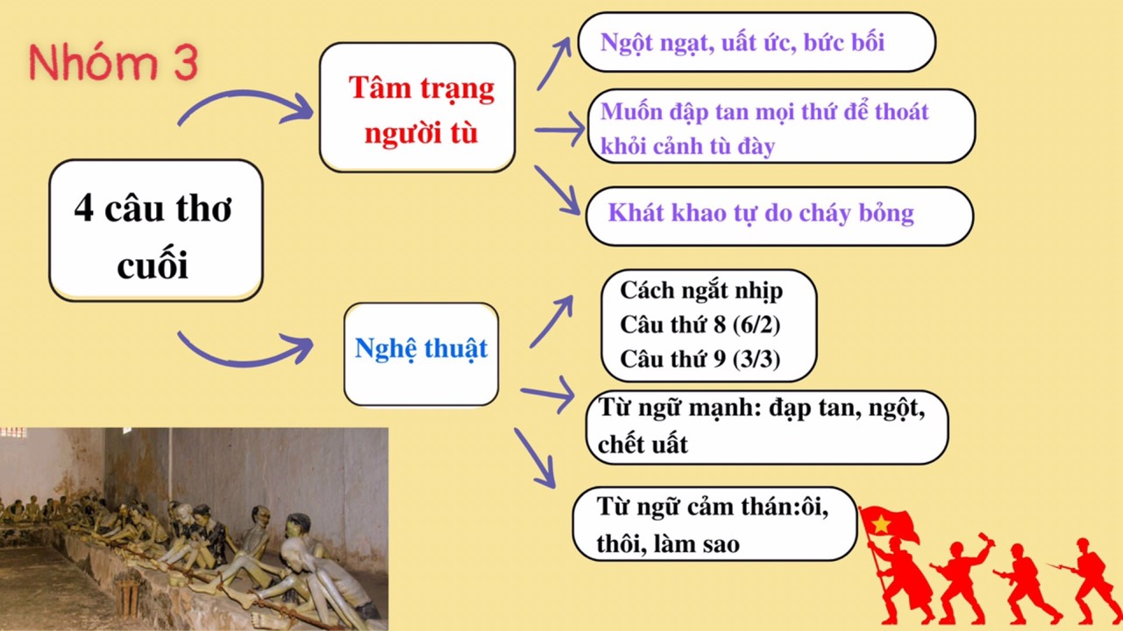

3.3. Kết quả đạt được
Như trên đã trình bày, việc ứng dụng CNTT mà nhất là soạn giảng bài giảng điện tử trên phần mềm powerpoint đã được tôi thực hiện một cách thường xuyên trong năm học dưới sự chỉ đạo xuyên suốt của lãnh đạo nhà trường đã và đang tạo ra được những hiệu ứng dây chuyền trong quá trình từng bước đổi mới phương pháp dạy - học trong nhà trường.
Giáo viên nhận thấy được hiệu quả của việc ứng dụng CNTT trong giảng dạy có hiệu quả nên tích cực sử dụng CNTT trong các tiết dạy.
Học sinh có sự hứng thú đặc biệt khi được học các tiết có máy chiếu bởi nhiều lí do: hình ảnh sống động như thật, nhiều hình ảnh minh họa cụ thể, nhiều hiệu ứng âm thanh mới lạ tạo được sự chú ý cho các em ngay từ phần giới thiệu bài đến phần củng cố dặn dò. Quan trọng hơn là các em học sinh bớt sợ học Văn, yêu thích các giờ văn, có được tâm thế muốn khám phá, tìm kiếm thông tin trên mạng hơn và hiệu quả tiếp thu bài ở các em có nhiều chuyển biến rõ rệt.

Phần III: Kết luận, khuyến nghị
1. Kết luận
CNTT nói chung, sự hỗ trợ của Powerpoint nói riêng trong giảng dạy sẽ giúp giáo viên tiết kiệm được nhiều thời gian, giáo viên sử dụng tốt các tư liệu minh họa sẽ làm học sinh học tập hứng thú hơn. Đồng thời, Powerpoint còn giúp giáo viên có thể hướng dẫn học sinh tiếp cận được một lượng kiến thức phong phú, sâu rộng mà thật sinh động. Từ đó, góp phần đổi mới phương pháp dạy học để nâng cao chất lượng giảng dạy trong nhà trường phổ thông. Song các phương tiện hiện đại dù tiện lợi đến đâu cũng không thể thay thế hoàn toàn vai trò chủ động, sáng tạo của giáo viên trong việc tổ chức các hoạt động nhận thức của học sinh. Đặc biệt, việc thiết kế nội dung trình diễn bằng Powerpoint tuy không quá khó đối với giáo viên nhưng lại đòi hỏi một sự chuẩn bị công phu và mất nhiều thời gian. Vì vậy, việc kết hợp các ưu thế của các yếu tố mới, của khoa học công nghệ vào giảng dạy là cần thiết nhưng phải kết hợp linh họat với phương pháp dạy học truyền thống sao cho phù hợp với điều kiện cụ thể, có hiệu quả và phát huy tốt tính tích cực, độc lập học tập của học sinh là giải pháp tốt nhất.
Với đặc thù là dạy môn học có tính chất ươm mầm cảm xúc, bồi dưỡng thẩm mĩ, việc dạy môn Ngữ văn, mặc dù vẫn chấp nhận sự hỗ trợ của CNTT nhưng lại không chấp nhận sự xuất hiện thường xuyên, liên tục, thái quá của phương tiện này. Do vậy, việc ứng dụng CNTT trong dạy học ngữ văn bao giờ cũng có tính chất hai mặt. Vấn đề đặt ra là giáo viên phải sáng suốt trong lựa chọn những nội dung, lựa chọn những bài dạy, lựa chọn cách trình chiếu sao đạt kết quả mình mong muốn.
2. Khuyến nghị
Ứng dụng CNTT vào dạy học nói chung và môn Ngữ văn ở trường phổ thông nói riêng là công phu thật. Có lẽ vì thế mà một số trường đã thực hiện nhưng chỉ mang tính hình thức và dừng lại ở các tiết học thao giảng. Phải chăng có nhiều rào cản trong việc áp dụng phương pháp mới này? Đó là do cơ sơ vật chất hay do sự ngại ngùng của một số giáo viên khi làm quen với các kỹ thuật tin học để phục vụ cho môi trường giảng dạy mới? Vì vậy tôi xin có một vài kiến nghị nhỏ như sau:
Thứ nhất, với đội ngũ giáo viên Tin học hiện có trong nhà trường, chỉ cần tổ chức một số buổi seminar về cách sử dụng máy chiếu, thiết lập các hiệu ứng trong PowerPoint cho toàn thể các giáo viên các bộ môn khác để họ có thể tự mình thiết kế cho mình một kế hoạch bài dạy điện tử riêng cho mình. Ngoài ra, các thầy cô giáo trong cùng tổ chuyên môn nên có các buổi thao giảng để thu nhận những góp ý chân thành từ những người khác, từ đó nâng cao chất lượng giảng dạy theo phương pháp mới. Chúng tôi nghĩ rằng, với khả năng sư phạm vốn có cộng thêm một ít bồi dưỡng về kiến thức tin học, các giáo viên hoàn toàn có thể thiết kế được bài giảng điện tử để thể hiện tốt hơn phương pháp sư phạm, góp phần đổi mới phương pháp giảng dạy.
Thứ hai, trong các đợt tập huấn chuyên môn nên lồng ghép tập huấn cho giáo viên việc ứng dụng CNTT của từng bộ môn.
Thứ ba, Phòng Giáo dục và Đào tạo cần khuyến khích và đẩy mạnh phong trào dạy học bằng CNTT và làm tư liệu bài giảng hay để giáo viên tham khảo và học tập.
Trên đây là những kinh nghiệm đã được áp dụng vào thực tế dạy học tại trường và thực tế vẫn còn những hạn chế nhất định. Rất mong sự sẻ chia đóng góp ý kiến của hội đồng thi đua, của các bạn đồng nghiệp để từ đó có những biện pháp tích cực trong việc ứng dụng công nghệ thông tin trong giảng dạy môn Ngữ văn ở trường Trung học cơ sở ngày một đạt hiệu quả cao hơn.
Tứ Liên, ngày 10 tháng 4 năm 2023
Người thực hiện

Trần Thu Hương

TÀI LIỆU THAM KHẢO
1 . Tài liệu bồi dưỡng giáo viên thực hiện chương trình SGK mới môn Ngữ văn –Bộ Giáo dục.
2 .Tài liệu về đổi mới phương pháp dạy học môn ngữ văn THCS (Hà Nội 7/2003)
3. Đỗ Ngọc Thống: Sử dụng công nghệ thông tin vào dạy học ngữ văn – Bộ Giáo dục và Đào tạo.
4. Nguyễn Thị Bảo Thúy: Thiết kế giờ dạy ngữ văn bằng giáo án điện tử - Tạp chí Thế giới trong ta số 9
5. Những tiện ích và biện pháp sử dụng CNTT trong dạy học ngữ văn – Tạp chí giáo dục số 178 -12/2007

